 |  | TRABZON ÜNİVERSİTESİ TONYA MESLEK YÜKSEKOKULU TIBBİ HİZMETLER VE TEKNİKLERİ BÖLÜMÜ TIBBİ GÖRÜNTÜLEME TEKNİKLERİ PROGRAMI  KONTRAST MADDE UYGULAMASI OLMAKSIZIN RÖNTGEN CİHAZI KULLANIMI  BECERİ KONTROL FORMU
- Yetersiz: Basamağın hiç uygulanmaması ya da sırasında, doğru uygulanmaması.
- Geliştirilmesi Gerekir: Basamağın doğru ve sırasında uygulanması, fakat eksikliklerin olması, eğiticinin hatırlatmasına gerek duyulması.
- Yeterli: Basamağın duraklamadan ve yardıma gerek kalmadan doğru olarak ve sırasında uygulanması.
Öğrenci Adı-Soyadı: Öğrenci No:
Uygulama Tarihleri:
İşlem Sırası | İşlem basamakları |  | Öneri | Uygulama Düzeyi
İşlem Sırası |  |  | Öneri | 1 | 2 | 3
1 | Radyasyondan korunma önlemlerini alınız. |  | - Mutlaka dozimetre takınız.  - Çalışma esnasında kurşunlu önlük kullanınız.
2 | Hastayı bilgilendiriniz. |  | - Hastayı uygulanacak işleme yönelik bilgilendiriniz ve aydınlatılmış onamını alınız.  - Hastaya, incelemeden önceki üzerinde bulunan metalik ziynet eşyalarını çıkarmasını, varsa, metalik medikal implantlarından bahsetmesini söyleyiniz.  - Kontrast madde uygulaması söz konusuysa hastaya gerekli uygulamalardan bahsediniz.  - Anksiyete seviyesine göre hastayı sakinleştirici yönde söylemlerde/eylemlerde bulununuz.
3 | Hastayı uygun biçimde konumlandırınız. |  | Radyolojik olarak hedeflenecek yapıya yönelik pozisyonlardan ilgili olanı hastaya verdirmeyi unutmayınız.
4 | Cihazın ana şalterini açınız/kapatınız. |  | Olası elektrik kazalarına karşı tedbirlerinizi alınız.
5 | Cihazı çalıştırınız/çalışmasını sonlandırınız. |  | Başlatma/durdurma düğmesinin hassasiyetinden ötürü basıyı iyi ayarlayınız.
6 | Statifi hastaya göre ayarlayınız. |  | Statif ayarı esnasında fren tertibatını kullanmayı unutmayınız.
7 | Bucky tablasını kullanınız. |  | Olası yaralanmaların önüne geçmek için bucky tablası konumlandırılırken ellerinize dikkat ediniz.
8 | Hastanın boyuna göre özellikle çocuklar için, gerekirse, basamak kullanınız. |  | Statif tablasına göre kısa kalan çocukların boyunu arttırmak için basamak biçiminde merdiven kullanınız.
9 | Dikey tutucu fren sistemini kullanınız. |  | - Düzenli olarak fren sisteminin çalışıp çalışmadığını kontrol etmelisiniz.  - Olası kazaları engellemek adına fren tertibatının kolunu boşta bırakmayınız.
10 | Cihazda kullanılacak X-ışını tüpünü seçiniz. |  | Cihazda, hangi tüpün hangi masayla ilişkili olduğunun bilincinde olmalısınız.
11 | Cihazda kullanılacak tüpü uygun konuma getirmek için tüp üzerindeki hareket (ileri-geri, sağ-sol) düğmelerini kullanınız. |  | Düğmeleri kullanmaksızın tüpü hareket ettirmeye çalışmayınız.
12 | 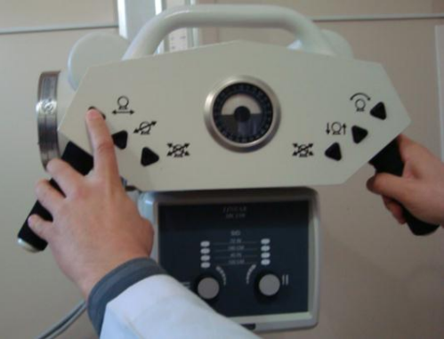  Cihazda kullanılacak tüpü cihaz üzerindeki tutma kolları vasıtasıyla açılandırınız. |  | Tüpe açı verme işlemi sırasında X-ışını tüpünün sahip olduğu fren tertibatından yararlanınız.
13 | Kullanılacak tüpün diyafram açıklığı ayarını yapınız.  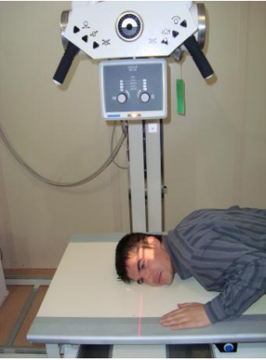 |  | - Diyafram ayarını yapma işlemini atlamayınız.  - Diyafram alanı seçilirken radyografik olarak hedeflenen alanı ıskalamamaya dikkat ediniz.
14 | 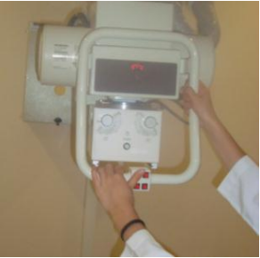  FFM (Film Fokus Mesafesi) parametresini ayarlayınız. |  | FFM (Film Fokus Mesafesi) parametresi seçilirken statif üzerindeki ölçü bandını kullanınız.
15 | Radyolojik olarak hedeflenen yapıyı işaretlemek için merkezi ışını ayarlayınız. |  | Merkezi (orta) ışın ayarlanırken kılavuz ışığından yararlanınız.
16 | Radyolojik olarak hedeflenen yapı için foküs ayarını yapınız. |  | Seçilecek foküsün gereksizce büyük olmasından sakınınız.
17 | Cihaz için güç (kademe) seçiniz. |  | - Düşük doz gerektiren, az yoğunluklu organlar için düşük kademe seçiniz.  - Yüksek doz gerektiren, az yoğunluklu organlar için yüksek kademe seçiniz.
18 | Cihaz için kilovolt ayarı yapınız. |  | Kilovolt ayarı yaparken düşük kV yüksek mAs veya yüksek kV düşük mAs kuralına uymalısınız.
19 | Cihaz için miliamper ayarı yapınız. |  | Otomatik ayarlamalarda mAs ayarlanırken süreninde ayarlanacağı unutmayınız.
20 | Cihazın ışınlanma süresini (saniye) ayarlayınız |  | Işınlama süresi otomatik olarak kesildiği için exposure düğmesine fazladan basmamalısınız.
21 | Cihazın ekspojur (ışınlama) düğmesini kullanınız. |  | - Exposure düğmesinin iki aşamalı olduğunu hatırlayınız.  - Exposure işlemi için butona orantılı güç kullanmalısınız.
22 | Çekimi yaptıktan sonra işlemi sonlandırınız. |  | - Çıkan görüntülerin kontrolünü yapmadan hastayı göndermeyiniz.  - Yapılan işlemi ilgili formlara kayıt ediniz ve varsa şayet, komplikasyonları kaydederek belgeleyiniz.  - Kayıt işleminin yasal dayanak olduğunu unutmayınız.
Uygulamayı Yapan Öğretim Elemanı Adı-Soyadı:

Uygulamayı Yapan Öğretim Elemanı İmza :

TRABZON ÜNİVERSİTESİ
TONYA MESLEK YÜKSEKOKULU
TIBBİ HİZMETLER VE TEKNİKLER BÖLÜMÜ
TIBBİ GÖRÜNTÜLEME TEKNİKLERİ PROGRAMI
KONTRAST MADDE UYGULAMASI OLMAKSIZIN
RÖNTGEN CİHAZI KULLANIM BECERİ KONTROLÜ
ÖĞRENCİ ÖZ DEĞERLENDİRME VE GERİ BİLDİRİM FORMU
Bu form, beceri uygulaması sonrasında öğrencinin kendi uygulamasını değerlendirmesi ve eğitmen tarafından yapılan gözlemler doğrultusunda bireysel gelişim sürecine katkı sağlaması amacıyla hazırlanmıştır.
- Öğrenci Öz Değerlendirme
Değerlendirme Kriteri | Evet / Hayır | Açıklama (Varsa)
Uygulama adımlarını sırasıyla ve doğru biçimde gerçekleştirdim.

Hasta güvenliğini sağlayacak önlemleri
aldım.

Kendi eksikliklerimin farkındayım.

Bu uygulamaya yönelik teorik bilgim yeterliydi.

Uygulama esnasında heyecanımı kontrol edebildim.

- Eğitmen Geri Bildirimi
Eğitmen, öğrencinin uygulama sırasında gözlenen güçlü yönleri ve geliştirilmesi gereken alanları buraya yazmalıdır.

